**ЛАБОРАТОРНАЯ РАБОТА 3. СОЗДАНИЕ ЭЛЕМЕНТОВ УПРАВЛЕНИЯ**

Цель работы: Изучение способов разработки элементов управления и получение

навыков по их настойке и применению в дальнейшей работе.

Упражнение 1. Создание составного элемента управления

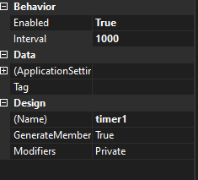

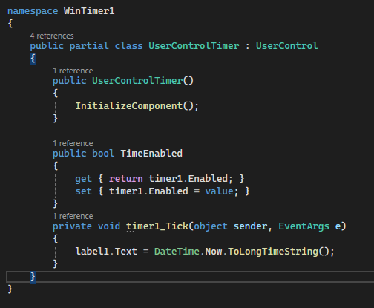

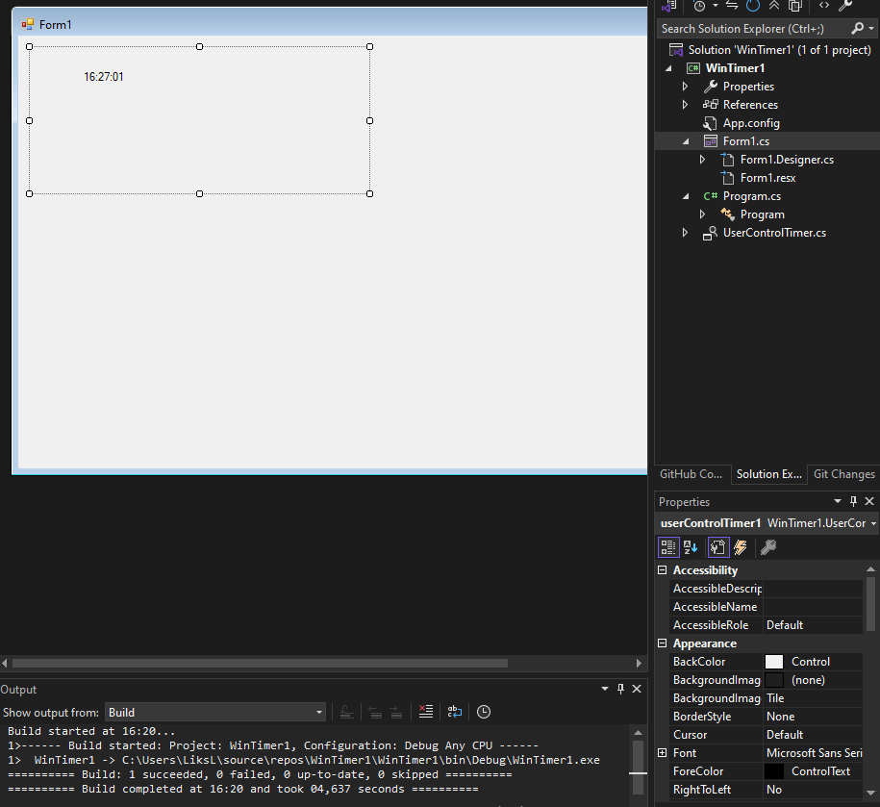

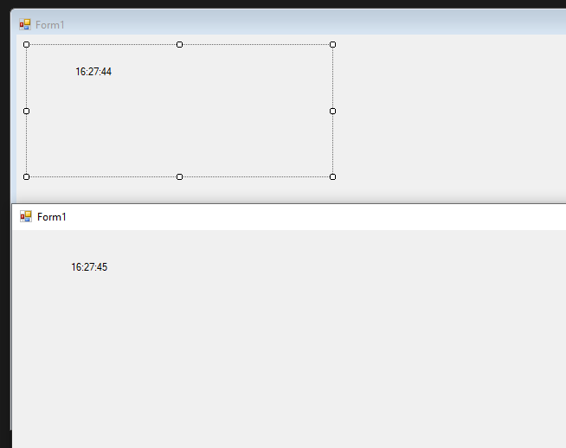

Упражнение 2. Создание специализированного элемента управления

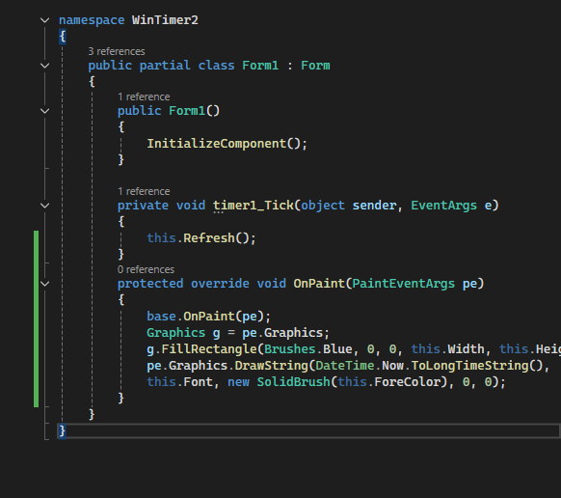

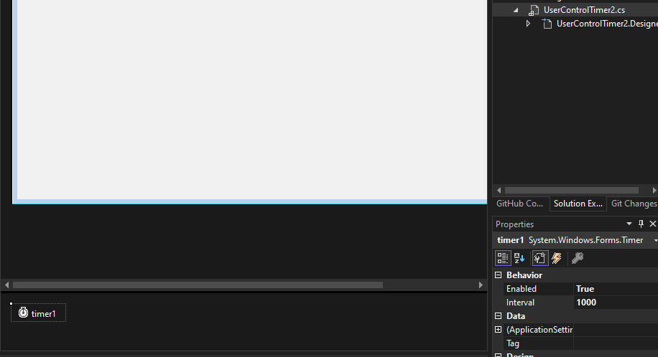



Упражнение 3. Создание расширенных элементов управления

